欢乐广州长隆双飞五日游行程单
产品编号 | HN1711424017mJ | 出发地 | 全国联运 | 目的地 | 广东省-广州市
行程天数 | 1 | 去程交通 | 无 | 返程交通 | 无
参考航班 | 无
产品亮点 | ★全程0购物0自费，行程合理，高性价比，24小时客服小管家！
产品介绍 | 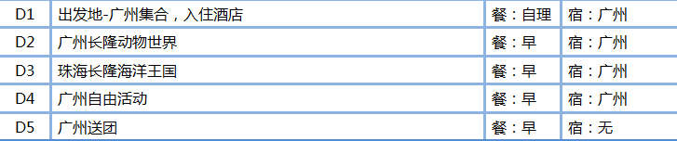
行程安排
D1
行程详情 | D1 出发地-广州集合
用餐 | 早餐：X 午餐：X 晚餐：X
住宿 | 无
费用说明
费用包含 | 1.大交通：含出发地到广州往返经济舱机票含税（往返航班时间以出发前1天导游通知为准）
费用不包含 | 1、个人消费
其他说明
温馨提示 | 为了增强游客安全意识，普及旅游安全基本常识，使游客参加活动的计划圆满、愉快、顺利地完成，提示内容如下：

